人才培养工作状态数据采集平台江苏联合职业技术学院专业版（TJS-V2.14L）操作说明
* I. 填报用户操作说明*
一、如何打开江苏网络版数据采集平台
1.请自行选择其中一款浏览器：火狐浏览器、谷歌Chrome浏览器
2.打开浏览器，在地址栏中输入你们学校所设置好的江苏网络版数据采集平台网址后回车即可。
二、教师用户登录平台后如何操作
1.操作区域：登录平台后将出现三个区域，分别是“顶部个人信息区域”、“左侧需要填写的表单区域”、“右侧表单填写区域”，如下图所示：
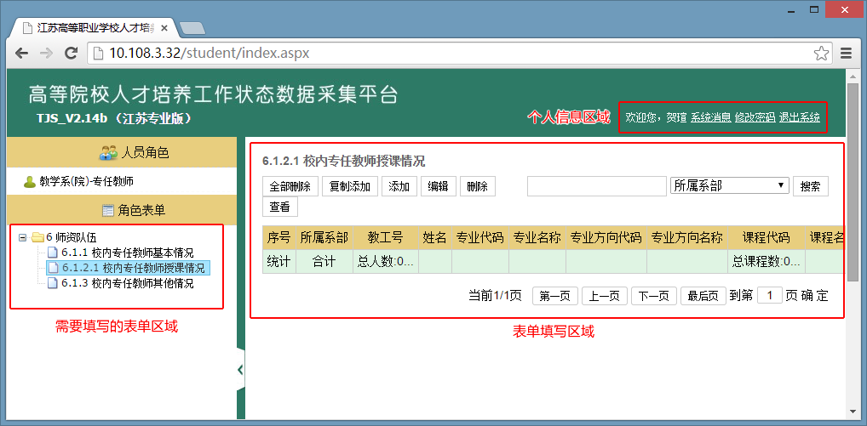
2. 左侧需要填写的表单区域：此区域中所显示的表单即为教师所要填写的具体表单，鼠标点击左侧表单名称，在右侧即会出现相应的表单填写区域。
3. 右侧表单填写区域：
<1>添加表单：点击“添加”按钮即可进入表单具体项目的填写，按表单要求填写完后，请点击“保存”按钮，如下图所示：
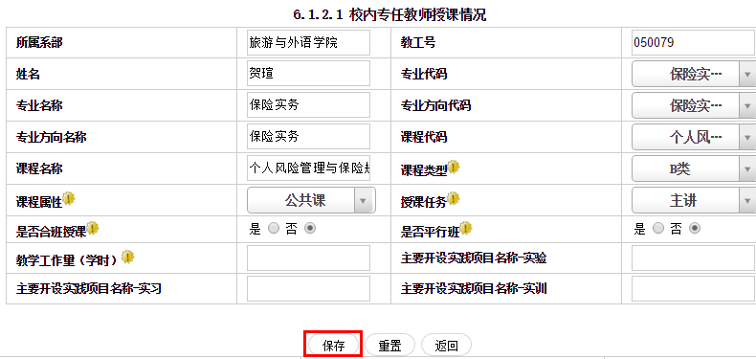
<2>修改表单：先选中需要修改的数据行，然后点击“编辑”按钮即可进行修改。
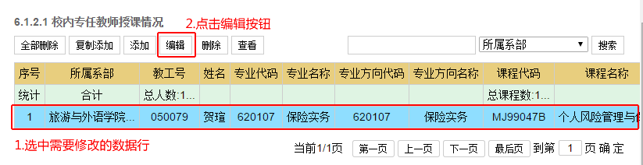
<3>复制添加：为了方便输入多条数据，可以采用复制添加功能，具体方法就是选中一行所要复制的数据行，然后点击“复制添加”按钮，此时将出现一条已经填写好的表单，根据实际情况修改后点击“保存”按钮即可。
<4>删除表单：先选中需要删除的数据行，然后点击“删除”按钮即可。
<5>查看表单：先选中需要查看的数据行，然后点击“查看”按钮即可查看具体表单，在查看操作中无法修改表单。
<6>全部删除表单：点击“全部删除”按钮将删除此项目中所有填写的表单，请谨慎操作。
<7>说明：可根据实际情况添加多条数据行，方法就是点击添加按钮或采用复制添加方法。
4.表5.1经费收入、表5.2经费支出、表5.2经费支出（师资建设）、表8.8奖助学情况、 表9.6质量工程、表9.7.1学生获奖情况的填写方法：（下面以表5.1经费收入-学费收入为例，其他几张表类似）
点开表5.1经费收入-学费收入表单后默认会显示已经添加好了“学费收入学生类别”的表单，如下图所示：
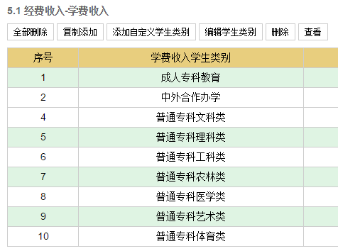
<1>如果学校有上述罗列学生类别的学费收入，请点击相应的数据行，然后点击“编辑学生类别”按钮，在出现的表单中输入具体数据后点击“保存”按钮即可。
<2>如果同一个类别要输入多行，则选中这一行后，点击“复制添加”按钮即可。
<3>如果上述学生类别中没有罗列出学校的学生类别，那就点击“添加自定义学生类别”按钮，然后在在出现的表单中输入具体数据后点击“保存”按钮即可。
<4>如果学校没有上述罗列学生类别的学费收入，请删除该项目。比如，某高职院校没有“成人专科教育”类学生，请将“1成人专科教育”这一行删除。
<5>如果不小心误删了默认罗列出的学生类别，那么从哪能找到这些类别呢？点击“添加自定义学生类别”，在出现的表单中将鼠标移到“学费收入学生类别”表单输入框上会有提示，按提示中的要求填写，如下图所示：
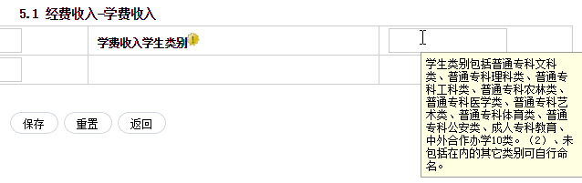

5、用户的导入,导出功能
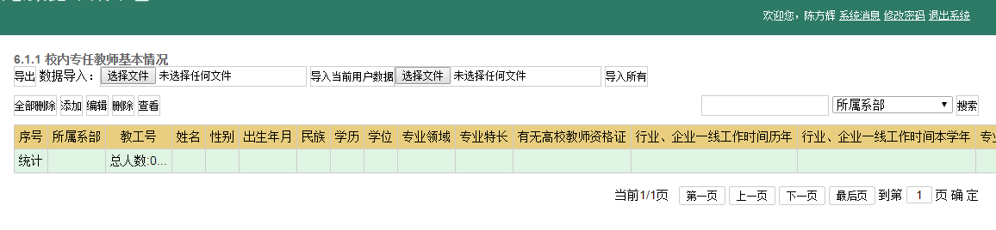

“导出”按钮，功能：导出当前用户的数据表。
“导入当前用户数据”按钮，功能：导入当前用户下载后编辑的数据记录（数据行和导出数据表中的数据行一致）。
“导入所有”按钮，功能：导入当前用户下载后的编辑的所有数据（包括追加数据行）。

